Профилактика заболеваний желудочно-кишечного тракта
Желудочно-кишечные заболевания представляют собой большую группу болезней, которые поражают одноименную анатомическую область. По сравнению с другими заболеваниями патологии желудочно-кишечного тракта наиболее распространены. Человек способен жить только при постоянном поступлении пищи в организм. Потому что вместе с едой поступают не только белки, жиры, углеводы, а также витамины и микроэлементы. Такие вещества являются «стройматериалами» новых клеток, кроме того, это главный источник энергии.
Описание желудочно-кишечного тракта
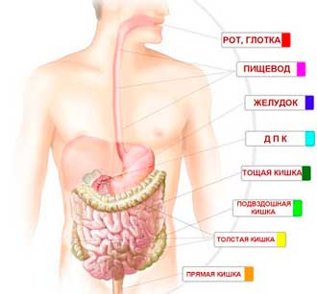

Пищеварительный канал состоит из нескольких отделов: ротовой полости, глотки, пищевода, желудка, пищеварительных желез. Далее следует кишечник, тонкий кишечник, толстый кишечник и, наконец, прямая кишка. Строение организма человека довольно сложное, поэтому необходимо знать функции, которые выполняет пищеварительная система. Главной функцией пищеварительной системы является моторно-механическая, отвечающая за измельчение пищи и скорейшее ее передвижение и вывод из организма. Секреторная функция способствует выработке ферментов и соков, необходимых для правильного, полноценного пищеварения, а также выработке слюны и желчи. Всасывающая функция способствует усваиванию всех необходимых питательных веществ, для организма, в том числе и воды.
Из-за того, что в каждом отделе пищеварительного тракта разная среда, каждый из них выполняет определенную функцию. Поэтому не стоит нерационально сочетать продукты питания, которые не сбалансированы по составу белков, жиров и углеводов. Также на состояние желудочно-кишечного тракта сильно влияет нарушение режим питания. Часто люди питаются неправильно: едят большими порциями, при этом перерыв между приемами пищи достаточно большой. Кроме того, на организм человека пагубно влияет еда из фаст-фуда, острые приправы, продукты без грубой клетчатки.
Каждый из нас почти ежедневно подвергается воздействию факторов, способствующих возникновению гастритов и дуоденитов. Вот некоторые из них:
Экзогенные факторы:
- длительный сбой режима питания: постоянные перекусы, пропуски завтрака или обеда с перееданием в ужин. Нарушение кратности и временных промежутков между принятием пищи;
- систематическое употребление большого количества специй, острых приправ, уксуса;
- неудовлетворительное качество продуктов питания;
- употребление алкоголя;
- длительный прием лекарств, агрессивно действующих на слизистую;
- пожилой возраст;
- курение.

Эндогенные факторы:
- неврозы, стрессы;
- эндокринологические заболевания, например, сахарный диабет;
- бактериальная инфекция. В большинстве случаев гастриты вызываются бактерией рода Helicobacter pylori;
- аутоиммунный процесс;
- генетическая предрасположенность;
- аллергии;
- заброс желчи в полость желудка из двенадцатиперстной кишки;
- дефицит витаминов.

Симптомы болезни

Основные симптомы заболевания желудочно-кишечного тракта могут иметь различный характер. Как правило, они характеризуются нарушением двигательной функции в желудке. В результате в мускулатуре желудка и его отдельных частях возникают спазмы. Из-за повышенного давления желудок растягивается и приходит в тонус. Иногда образовываются спайки, в результате чего, через раздражение рецепторов брюшины, появляются болевые ощущения. Итак, самые часты симптомы при заболевании желудка:

Основные симптомы заболевания желудочно-кишечного тракта могут иметь различный характер. Как правило, они характеризуются нарушением двигательной функции в желудке. В результате в мускулатуре желудка и его отдельных частях возникают спазмы. Из-за повышенного давления желудок растягивается и приходит в тонус. Иногда образовываются спайки, в результате чего, через раздражение рецепторов брюшины, появляются болевые ощущения. Итак, самые часты симптомы при заболевании желудка:
1. Боли.
Обычно болевые ощущения появляются при приеме пищи и могут длиться около полутора часов после еды. Такие боли называются ранними. Но есть и поздние, длительность которых составляет около трех часов после приема пищи. Также боли бывают ритмичными, которые появляются в одно и то же время после приема пищи. Ощущения такого типа характерны для язвенной болезни, хронического гастрита «В» или хронического дуоденита. Кроме ритмичных болей есть еще и неритмичные, которые могут иметь притупленный, режущий, колющий или схваткообразный характер.
2. Отрыжка.
Как правило, она появляется после приема пищи, особенно при употреблении газированных напитков или в результате переедания. Такое явление считается нормальным, а вот патологическая отрыжка многократная и приносит больному массу беспокойств. Возникновение такого симптома заболевание желудка связано со снижением тонуса кардиального сфинктера. Также причиной появления отрыжки может послужить попадание газа в пищевод, а потом в ротовую полость..
3. Изжога.
Во время появления такого симптома в нижней части пищевода ощущается чувство жжения. Его можно убрать с помощью пищевой соды. Обычно изжога появляется при органическом поражении желудка, поэтому уровень кислотности к возникновению изжоги не имеет никакого отношения. Как правило, данное явление появляется при чрезмерной секреции. Если при положении лежа или наклонах вперед она усиливается, то это может свидетельствовать о диафрагмальной грыже. Когда изжога появляется при язвенной болезни, то в таких случаях она способна вызвать болезненные ощущения.
4. Тошнота и рвота.
Эти симптомы могут свидетельствовать о заболевании желудочно-кишечного тракта, имеющие хронический характер. Если тошнота умеренная, то это свидетельствует о компенсированном хроническом гастрите с недостаточностью секрета.

Характеристика профилактических мероприятий:
Чтобы снизить риск появления болезней ЖКТ, человеку следует придерживаться следующих рекомендаций:
1. Следить за весом и не допускать ожирения.

2.Своевременно обращаться к врачу при появлении первых признаков болезни.

4.Соблюдать все правила приготовления пищи (мясо и рыба должны проходить термическую обработку, овощи хорошо мыться под проточной водой и т.п.).

5. Вести активный образ жизни и обязательно заниматься спортом, так как физические нагрузки способствуют нормализации пищеварения. Также может практиковаться лечебная физкультура (при хронических болезнях).

- Избегать стрессов и нервных перенапряжений. При необходимости нужно обращаться к неврологу или психологу.

- Отказаться от курения и употребления спиртных напитков.
- Иметь полноценный сон и отдых (избегать чрезмерного переутомления организма).
- Прохождение диспансеризации.
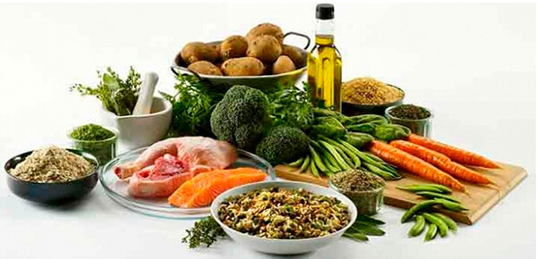
В случае наличия установленных форм заболеваний пищеварительной системы основой лечения является диета.

- Переход на дробное питание.
- Отказ от употребления кофе, алкоголя, соли, сахара и острых соусов.
- Полный запрет на жирное, жирное, копченое и полуфабрикаты.
- Последний прием пищи должен быть не позднее семи часов вечера. После этого можно пить кефир.
- В день должно быть 3-4 полноценных приема пищи и два перекуса фруктами.
- Не употреблять колбасные изделия и газированные напитки.
- Основу рациона должны составлять блюда из рыбы, мяса и овощей. Также можно употреблять каши, морепродукты, кисломолочные продукты и белковые омлеты.
- Важно полностью исключить из рациона животные жиры, майонез, кондитерские изделия и фаст фуд.
- Употреблять теплую пищу, хорошо пережевывая

